PRESSEINFORMATION

Ulm/München/Berlin/Wien/Zürich, 2. Juli 2019

Fokus auf Logistik-PR: Press’n’Relations expandiert in Berlin
Ausbau der Niederlassung – Fokus auf urbane Logistik –
Geschäftsfeld Logistik wächst kontinuierlich – neuer Fach-Blog startet

Logistik-PR und Berlin: das passt gut zusammen! Fünf Jahre nach Gründung ihrer Berliner Niederlassung zählt die Press’n’Relations GmbH rund 15 Neukunden im nördlichen Teil Deutschlands. Damit hat sich die süddeutsche Kommunikations-Agentur im nord-/ostdeutschen Markt erfolgreich etabliert. Nachdem die Agentur in Berlin bereits Anfang 2019 eine neue Redakteursstelle geschaffen hatte, wird nun das Service- und Themen-Portfolio ausgeweitet. Der Fokus liegt neben Food- und Pharma-Logistik zunehmend auf alternativen Antrieben, urbaner Logistik und e-Commerce. „Berlin und Hamburg zeichnen sich in der Logistik durch eine extrem hohe Dynamik und Innovationskraft aus“, sagt Bruno Lukas, Prokurist und Leiter der Berliner Niederlassung von Press’n’Relations. „Hier entstehen wegweisende Geschäftsmodelle für e-Commerce, Mobilität 4.0 und die nachhaltige Versorgung von Metropolen auf der letzten Meile. Wir wollen innovative Unternehmen darin unterstützen, ihre zukunftsfähigen Produkte und technischen Lösungen bekannter zu machen – nicht nur im B2B-Umfeld, sondern auch in der Politik.“ Neben PR setzt Press’n’Relations deshalb zunehmend auf Workshops, Fachforen und Lobbying.

Vernetzung online und offline
In der Hauptstadt engagiert sich Press’n’Relations auch in den regionalen Fachverbänden. Die Agentur ist Mitglied im Logistiknetz Berlin-Brandenburg e.V. (LNBB) und in der Regionalgruppe Berlin-Brandenburg der Bundesvereinigung Logistik (BVL). Zudem unterstützt Press’n’Relations das Cluster Verkehr, Mobilität und Logistik der Wirtschaftsförderung Brandenburg (WFBB).
Zusammen den Standorten Ulm und Wien bildet Press’n’Relations Berlin im Geschäftsfeld Logistik ein schlagkräftiges und erfahrenes Team an PR-Beratern und Redakteuren. Strategische PR-Beratung, Medienarbeit online und offline sowie interne Kommunikation gehören zu den Kerndienstleistungen. Mit dem neuen Logistik-Fachblog unter www.logistiker.blog setzt das Team zudem eigene journalistische Themen und Akzente.
Neue Services für Logistiker: Foren, Workshops, Lobbying-Support
Zum Kundenstamm der Berliner Niederlassung gehören das Thermo King-Händlernetz, Mittelständler wie Fenthols, Ecocool, die ppg-Gruppe und Transco Berlin, sowie Konzernkunden aus dem Pharma-Segment. Nach der personellen Aufstockung Anfang 2019 liegt der Fokus nun auf der Ausweitung des Service-Portfolios. „Wir setzen zunehmend auf die Vernetzung der Akteure innerhalb der Logistik-Branche“, sagt Bruno Lukas, der auch das Geschäftsfeld Logistik leitet. „Hierfür bieten wir verschiedene Formate an – von der Online-Kommunikation über die Moderation von Workshops und Fachforen bis hin zur Unterstützung beim Lobbying. Wir möchten unsere Kunden mit ihren B2B-Zielgruppen zusammenbringen, aber auch im politischen Berlin für innovative Logistikkonzepte werben. In Zeiten des Klimawandels und des Verkehrskollapses werden diese dringender denn je gebraucht.“

Bildmaterial: (Quelle: Press’n’Relations GmbH)

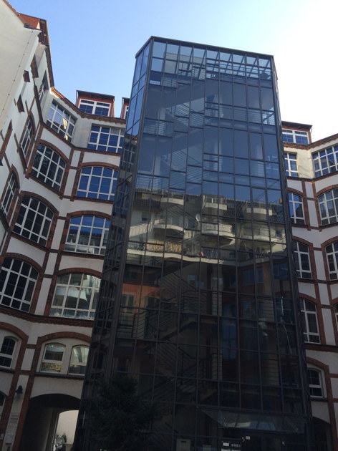
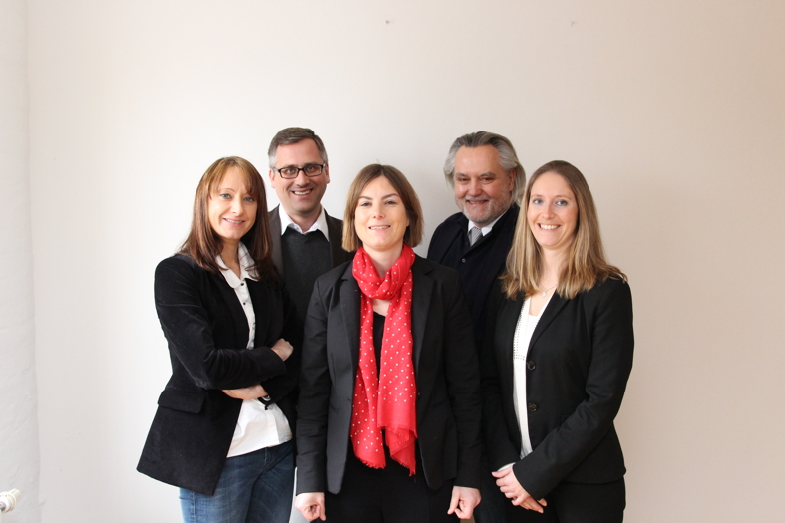

Hauptstadt-Niederlassung der Press’n’Relations GmbH am Bürostandort in der Boyenstraße in Berlin-Mitte
Das Team des Geschäftsfeldes Logistik von Press’n’Relations (v.l.n.r.):
Die PR-Berater und Redakteure Désirée Müller, Bruno Lukas, Nina von Imhoff, Uwe Taeger sowie PR-Assistentin Franziska Grill



Das Berliner Team: Bruno Lukas, Leiter der Niederlassung Berlin und des Geschäftsfeldes Logistik (links), wird seit Anfang 2019 von der PR-Redakteurin Nina von Imhoff unterstützt

Weitere Informationen:

Press’n’Relations GmbH  Uwe Pagel, Geschäftsführer  Magirusstraße 33 – D-89077 Ulm  Tel.: +49 731 962 87-29  upa@press-n-relations.de  www.press-n-relations.com  Press’n’Relations GmbH, Niederlassung Berlin  Bruno Lukas, Niederlassungsleiter, Prokurist  Boyenstraße 41 – D-10115 Berlin-Mitte  Tel.: +49 30 57700-325  berlin@press-n-relations.de  www.press-n-relations.de | Press'n'Relations Austria GmbH – Georg Dutzi, Geschäftsführer  Lange Gasse 65/16 – A-1080 Wien  Tel.: +43 1 907 61 48-10  gd@press-n-relations.at
Press’n’Relations II GmbH - Ralf Dunker, Geschäftsführer  Gräfstraße 66 – D-81241 München  Tel.: +49 89 5404 722-11  du@press-n-relations.de | Press’n’Relations GmbH Niederlassung Zürich  c/o Medianovis AG  Schaffhauserstrasse 91 – CH-8057 Zürich  zuerich@press-n-relations.ch

Über Press’n’Relations
Presse- und Medienarbeit für den technologieorientierten Mittelstand – das ist das Spezialgebiet der 2001 in Ulm gegründeten Press'n'Relations. Fundiertes Fachwissen bringt das 20-köpfige Team besonders für die Bereiche IT, Energie, Hotel/Gastro, Gebäudetechnik sowie im Bereich Nutzfahrzeuge/Logistik mit. Mit Standorten in Ulm, München, Berlin, Wien und Zürich sowie Partnern in USA, England, Frankreich und den osteuropäischen Ländern bietet Press'n'Relations auch international eine ganzheitliche PR-Betreuung. Zu den mehr als 70 Kunden gehören unter anderem Bossard/KVT, WatchGuard, Wilken, Schaerer, WMF oder Nilfisk.

